机器学习实验指导手册

支持向量机（SVM）模型

一、实验目的
- 掌握支持向量机（SVM）的数学原理与分类思想
  - 理解间隔最大化、核函数、软间隔等核心概念。
- 熟悉SVM的对偶问题与优化方法
  - 了解拉格朗日乘数法在SVM中的应用。
- 学会使用scikit-learn工具包实现SVM模型
  - 掌握数据预处理、模型训练与评估的完整流程。
- 分析不同核函数与超参数对模型性能的影响
  - 通过实验对比线性核、多项式核和高斯核的适用场景。

二、实验原理

1. 数学模型
线性可分SVM：
目标函数为最大化分类间隔：
$$\underset{w,b}{\text{min}}\frac{1}{2}∥w∥^{2}$$
$$\text{s.t.} y_{i}(w^{T}x_{i}+b)≥1,∀i$$
软间隔SVM（处理非线性可分数据）：
引入松弛变量 $ξ_{i}$ 和正则化参数 $C$：
$$\underset{w,b,ξ}{\text{min}}\frac{1}{2}∥w∥^{2}+C\sum_{i=1}^{m}{ξ_{i}}$$
$$\text{s.t.} y_{i}(w^{T}x_{i}+b)≥1−ξ_{i},ξ_{i}≥0$$

2. 核技巧：
将输入空间映射到高维特征空间，核函数定义为：
$$K(x_{i},x_{j})=ϕ(x_{i})^{T}ϕ(x_{j})$$
常用核函数：
- 线性核：$K(x_{i},x_{j})=x_{i}^{T}x_{j}$
- 多项式核：$K(x_{i},x_{j})=(γx_{i}^{T}x_{j}+r)^{d}$
- 高斯核（RBF）：$K(x_{i},x_{j})=\text{exp}(−γ∥x_{i}−x_{j}∥^{2})$

三、实验步骤

1. 数据准备
使用 sklearn 内置的乳腺癌数据集：
```python
from sklearn.datasets import load_breast_cancer
data = load_breast_cancer() X, y = data.data, data.target

2. 数据预处理
标准化数据并划分训练集与测试集：
from sklearn.preprocessing import StandardScaler
from sklearn.model_selection import train_test_split
scaler = StandardScaler()
X_scaled = scaler.fit_transform(X)
X_train, X_test, y_train, y_test = train_test_split(X_scaled, y, test_size=0.2, random_state=42)

3. 模型训练与评估
使用线性核函数：
from sklearn.svm import SVC
from sklearn.metrics import accuracy_score, confusion_matrix
model = SVC(kernel=‘linear’, C=1.0)
model.fit(X_train, y_train)
y_pred = model.predict(X_test)
print(f“准确率: {accuracy_score(y_test, y_pred):.2f}”)
print(“混淆矩阵:”, confusion_matrix(y_test, y_pred))
使用高斯核函数：
model_rbf = SVC(kernel=‘rbf’, gamma=0.1, C=1.0)
model_rbf.fit(X_train, y_train)
y_pred_rbf = model_rbf.predict(X_test)

4. 可视化支持向量
import matplotlib.pyplot as plt
from sklearn.decomposition import PCA

降维可视化
pca = PCA(n_components=2)
X_pca = pca.fit_transform(X_train)
plt.scatter(X_pca[:, 0], X_pca[:, 1], c=y_train, cmap=‘coolwarm’) plt.scatter(model.support_vectors_[:, 0], model.support_vectors_[:, 1], s=100, facecolors=‘none’, edgecolors=‘k’, label=‘Support Vectors’)
plt.legend() plt.show()

四、实验要求

必做任务

- 实现不同核函数的对比
  - 分别使用线性核、多项式核（设置degree=3）、高斯核训练模型，记录准确率与混淆矩阵。
- 分析正则化参数 C 的影响
  - 设置 C=[0.1, 1, 10]，观察模型在训练集和测试集上的性能变化。
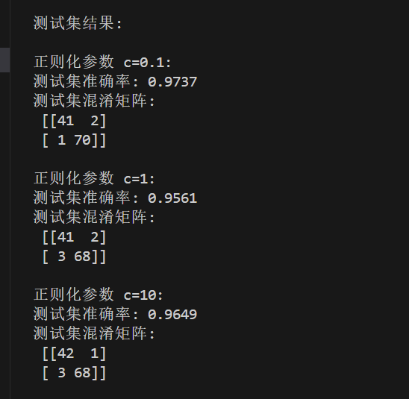
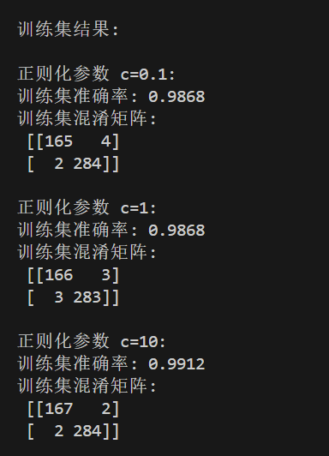

- 绘制学习曲线
  - 使用 learning_curve 分析不同训练集大小对模型性能的影响。
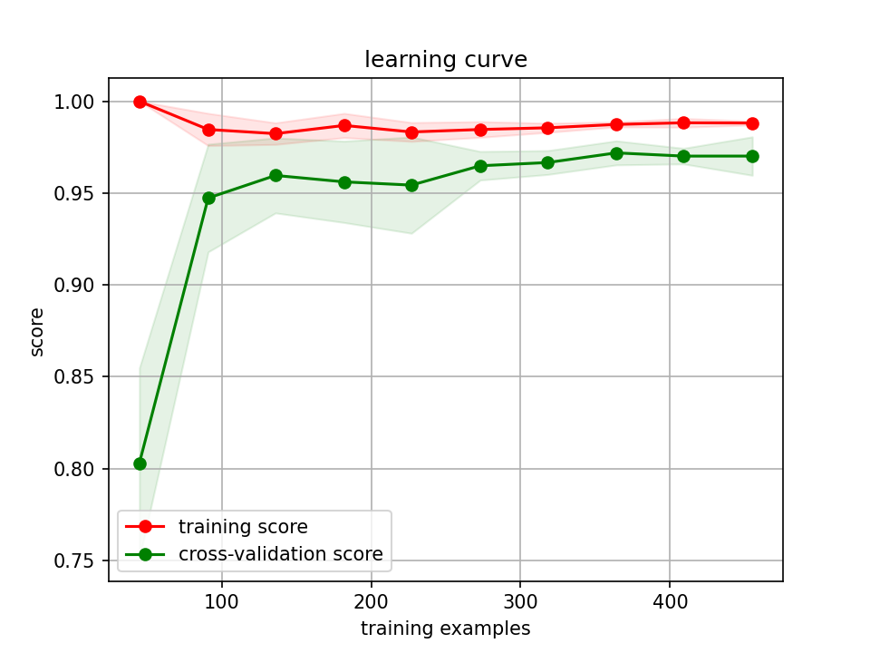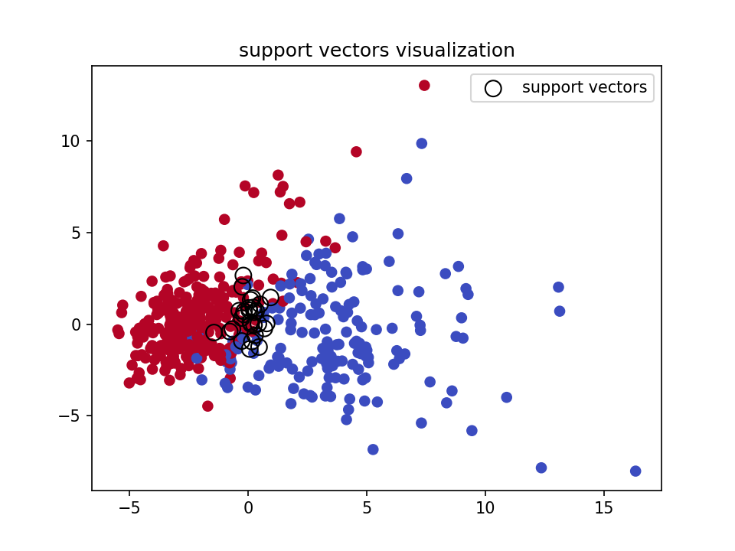

扩展任务
- 处理类别不平衡问题
  - 在 SVC 中设置 class_weight=‘balanced’，对比平衡前后的模型性能。
平衡前：

平衡后：

- 超参数调优
  - 使用 GridSearchCV 搜索最优的 C 和 gamma 组合。
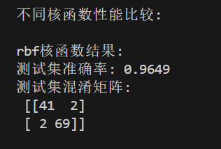
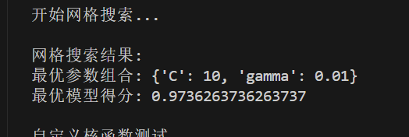
- 自定义核函数
  - 实现一个简单的自定义核函数（如线性组合核）。
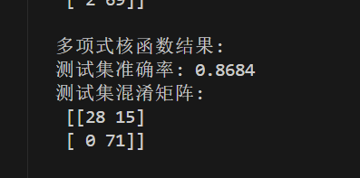
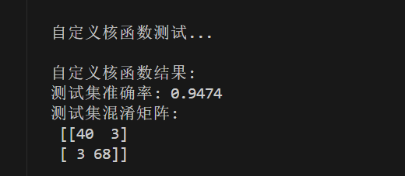

五、实验分析

测试案例
python from sklearn.model_selection import GridSearchCV
param_grid = {‘C’: [0.1, 1, 10], ‘gamma’: [0.01, 0.1, 1]}
grid = GridSearchCV(SVC(kernel=‘rbf’), param_grid, cv=5)
grid.fit(X_train, y_train)
print(“最优参数:”, grid.best_params_)

预期结果
高斯核在非线性数据上表现优于线性核。
过大的 C 值可能导致过拟合（训练集准确率高，测试集低）。

六、思考题
- SVM为何对特征缩放敏感？如何解决这一问题？
原因：SVM基于距离度量（如核函数、间隔计算），不同特征尺度会导致距离计算偏向大尺度特征
解决：标准化（如Z-score）或归一化特征，使所有特征具有相同量纲

- 解释支持向量的几何意义及其对模型泛化能力的影响。
几何意义：距离决策边界最近的样本点，决定了边界的位置和方向
泛化影响：仅依赖支持向量，减少过拟合风险；支持向量越少模型越简单

- 当数据维度远大于样本数量时，应选择何种核函数？为什么？
推荐选择：线性核（kernel='linear'）
原因：高维空间本身已具备线性可分性（Cover定理），复杂核函数易导致过拟合
- 分析软间隔SVM中参数 C 的物理意义。
控制分类错误的惩罚强度：
C越大 → 对误分类容忍度越低 → 模型更复杂（可能过拟合）
C越小 → 允许更多误分类 → 模型更简单（可能欠拟合）

七、参考文献
Scikit-learn工具包指南：
https://scikit-learn.org/stable/modules/svm.html

提示：
调试时可使用交叉验证避免过拟合，例如：
from sklearn.model_selection import cross_val_score
scores = cross_val_score(SVC(kernel=‘linear’), X_train, y_train, cv=5)
print(“交叉验证平均得分:”, scores.mean())

